Kisi-Kisi Soal Ujian Teori Praktikum Sistem Digital Teknik Informatika (2B,2C,2D)
90 menit – Close Book
- Pelajari Ada berapa buah gerbang NAND yang terdapat dalam 1 buah IC ? (10)
- Pelajari tabel kebenaran dari gerbang OR, NOR, AND dan NAND? Gambarkan simbolnya ! (20)
- Pelajari simbol dari gerbang logika EXOR dan EXNOR, sertai dengan tabel kebenarannya ? (10)
- Pelajari IC NAND tipe apakah yang digunakan dalam percobaan praktikum sistem digital ?
- Dari gambar dibawah ini, buatlah laporan lengkapnya : (25)
Tujuan : Membuktikan hukum komplementasi menurut aljabar Boolean
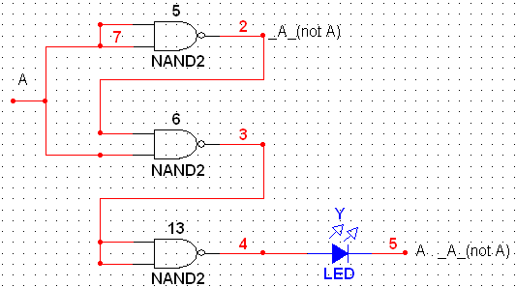

Isi laporan :
- Judul
- Tujuan
- Alat dan bahan
- Langkah percobaan
- Gambar dan tabel hasil percobaan
- Kesimpulan
- Pelajari keluaran inverter ! (15)
